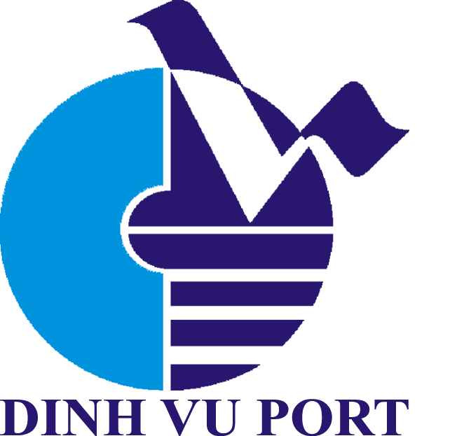 | PHIẾU ĐĂNG KÝ SỬ DỤNG DỊCH VỤ CẢNG ĐIỆN TỬ (EPORT)  (Dành cho khách hàng cá nhân)
Kính gửi: Công ty Cổ phần Đầu tư và Phát triển Cảng Đình Vũ
Số: /DVP-ePort

I. THÔNG TIN KHÁCH HÀNG
Họ và tên (*):

Ngày sinh (*):
Địa chỉ liên hệ (*):

Điện thoại (*):

Địa chỉ email (*):

CCCD (*): Ngày cấp: Nơi cấp:

…../……../……...

II. ĐỀ NGHỊ ĐĂNG KÝ DỊCH VỤ EPORT
1. Đăng ký Email nhận thông báo từ dịch vụ ePort (*)

2. Đăng ký số điện thoại nhận tin nhắn SMS OTP (*)

Ghi chú: Thông tin có dấu (*) là những thông tin bắt buộc phải cung cấp. Khách hàng vui lòng photo/scan CCCD nộp cùng Phiếu đăng ký này.
Tôi xin xác nhận:  1. Đã đọc, hiểu các điều kiện sử dụng dịch vụ Cảng điện tử (ePort); hoàn toàn đồng ý và cam kết thực hiện đúng các điều khoản nêu trong Hợp đồng sử dụng dịch vụ Cảng điện tử (đính kèm).  2. Những thông tin trên đây là đầy đủ, trung thực, chính xác và hoàn toàn chịu trách nhiệm về các thông tin đã đăng ký. |  | ……………….…, ngày.........tháng……..năm……  KHÁCH HÀNG  (Ký và ghi rõ họ tên)
III. PHẦN DÀNH CHO CÔNG TY CỔ PHẦN ĐẦU TƯ VÀ PHÁT TRIỂN CẢNG ĐÌNH VŨ
NGƯỜI TIẾP NHẬN HỒ SƠ & TẠO TÀI KHOẢN  (Cảng Đình Vũ) |  | LÃNH ĐẠO ĐƠN VỊ
_______________________  Ngày tiếp nhận:…../…../….. | _______________________  Ngày bàn giao TK:…../…../….. | _______________________  Ngày duyệt:…../…../……...
HỢP ĐỒNG SỬ DỤNG DỊCH VỤ CẢNG ĐIỆN TỬ
Số: /HĐ-DVP
Khi nhận được Phiếu đăng ký hợp lệ và DVP đồng ý cấp tài khoản cho Bên đề nghị sử dụng dịch vụ, các nội dung của Phiếu đăng ký sử dụng dịch vụ cảng điện tử (ePort) kiêm Hợp đồng sử dụng dịch vụ cảng điện tử này trở thành cam kết giữa các bên phù hợp với các điều khoản và điều kiện sử dụng dịch vụ cảng điện tử của DVP như quy định dưới đây:
Hôm nay, ngày……tháng…..năm…..…, chúng tôi gồm:
Bên cung cấp dịch vụ: Công ty Cổ phần Đầu tư và Phát triển Cảng Đình Vũ (gọi tắt là DVP).
Bên sử dụng dịch vụ: Khách hàng cá nhân/doanh nghiệp (gọi tắt là Khách hàng).
Điều 1: Phạm vi cung cấp dịch vụ
1.1. DVP cung cấp cho Khách hàng dịch vụ cảng điện tử thông qua Website chính thức của DVP với địa chỉ tên miền https://eport.dinhvuport.com.vn/
1.2. Các dịch vụ ePort gồm: (1) Giao container hàng nhập, Hạ container rỗng, Giao container rỗng, Hạ container hàng xuất và các dịch vụ đặc biệt; (2) Truy vấn thông tin về lô hàng, container đã được đăng ký; (3) Truy vấn chuyến tàu, Tình trạng thông quan, hóa đơn điện tử, eDO và sử dụng các dịch vụ trên ePort; (4) Khai báo phương tiện, khai báo thông tin lái xe và phân phương tiện vận chuyển.
Điều 2. Mật khẩu sử dụng dịch vụ
2.1. Sau khi nhận được Phiếu đăng ký hợp lệ của Khách hàng, chậm nhất trong vòng 24 giờ làm việc DVP sẽ duyệt, cung cấp tài khoản và mật khẩu cho Khách hàng sử dụng thông qua email hoặc số điện thoại do Khách hàng đăng ký;
2.2. Mật khẩu do DVP cung cấp được sử dụng để xác định Khách hàng sử dụng dịch vụ. Khách hàng phải thay đổi mật khẩu ngay lần đầu tiên sử dụng. Trong quá trình sử dụng dịch vụ Khách hàng nên định kỳ thay đổi mật khẩu để đảm bảo an toàn thông tin.
2.3. Khách hàng có trách nhiệm bảo quản tên truy cập, mật khẩu do DVP cung cấp.
2.4. Khách hàng phải thông báo ngay cho DVP để kịp thời xử lý khi mật khẩu bị mất, đánh cắp và Khách hàng phải chịu trách nhiệm về những thiệt hại, rủi ro khác (nếu có).
Điều 3. Quyền và trách nhiệm của DVP
3.1. DVP có toàn quyền quyết định cấp tài khoản hoặc từ chối cấp tài khoản cho Khách hàng.
3.2. Đảm bảo hệ thống ePort hoạt động ổn định, an toàn và tuân thủ các quy định của pháp luật liên quan đến việc cung ứng các dịch vụ trực tuyến. Cung cấp tài khoản và mật khẩu cho Khách hàng, giải quyết các vướng mắc phát sinh khi Khách hàng sử dụng dịch vụ ePort.
3.3. DVP không chịu trách nhiệm đối với những thiệt hại trực tiếp hoặc gián tiếp mà Khách hàng phải chịu phát sinh từ hoặc do:
a) Việc Khách hàng để mất, mất cắp, lộ tên truy cập, mật khẩu, lệnh giao nhận, lệnh dịch vụ dẫn đến người khác sử dụng những thông tin này để đăng ký và sử dụng dịch vụ, lấy hàng hoặc tiếp cận những thông tin liên quan đến Khách hàng và Dịch vụ ePort hoặc
b) Bất cứ hành động bất khả kháng nào bao gồm nhưng không giới hạn bởi thiên tai, dịch bệnh hoặc các yêu cầu hay chỉ thị của Chính phủ và các cơ quan Nhà nước, người có thẩm quyền khác.
3.4. Trong thời gian cung cấp dịch vụ, DVP có quyền đơn phương chấm dứt Hợp đồng này bằng cách gửi thông báo chấm dứt cho Khách hàng khi Khách hàng vi phạm hợp đồng. Thời điểm chấm dứt Hợp đồng là thời điểm Khách hàng nhận được thông báo chấm dứt hoặc kể từ thời điểm DVP đăng thông báo trên Website của DVP tại địa chỉ: https://eport.dinhvu.com.vn/. Trong trường hợp này, DVP không chịu bất kỳ thiệt hại hoặc chi phí phát sinh cho Khách hàng hoặc bên thứ ba (nếu có).
Điều 4. Quyền và trách nhiệm của Khách hàng
4.1. Thực hiện đúng các hướng dẫn về Dịch vụ ePort do DVP cung cấp.
4.2. Cung cấp đầy đủ và cập nhật chính xác thông tin mà DVP yêu cầu phục vụ cho việc cung ứng dịch vụ. Hoàn toàn chịu trách nhiệm về tính chính xác của các thông tin đã đăng ký trên ePort.
4.3. Tuân thủ các thủ tục đăng ký, trình tự giao dịch, hướng dẫn khác của DVP, sử dụng đúng mục đích mà Dịch vụ ePort cung cấp.
4.4. Khách hàng có thể chấm dứt sử dụng dịch vụ ePort sau 15 ngày kể từ khi DVP nhận được văn bản của Khách hàng yêu cầu ngừng sử dụng Dịch vụ.
4.5. Khách hàng có nghĩa vụ chuẩn bị máy móc, thiết bị kết nối, phần mềm hệ thống, phần mềm ứng dụng… để có thể kết nối, truy cập an toàn vào Dịch vụ ePort.
4.6. Khách hàng phải bảo đảm an toàn và bí mật đối với thông tin, tên và mật khẩu truy cập của mình. Hoàn toàn chịu trách nhiệm trong mọi trường hợp khi thông tin, tên và mật khẩu truy cập bị mất, lợi dụng, tiết lộ cho một người thứ ba và sẽ chịu toàn bộ rủi ro, thiệt hại gây ra do việc sử dụng của người thứ ba đó.
4.7. Chịu trách nhiệm đảm bảo an toàn và bí mật đối với Lệnh giao hàng điện tử (eEIO) mà Khách hàng sử dụng.
4.8. Tất cả những điều khoản và điều kiện này vẫn còn có hiệu lực sau khi Khách hàng ngừng hoặc chấm dứt sử dụng Dịch vụ ePort. Ngay cả khi đã ngừng, chấm dứt sử dụng Dịch vụ ePort, Khách hàng vẫn bị ràng buộc bởi các điều khoản và điều kiện này ở chừng mực liên quan đến quyền và trách nhiệm của Khách hàng trong thời gian sử dụng Dịch vụ ePort.
Điều 5. Bản quyền
5.1. Các thiết kế, biểu tượng, ngôn ngữ, hình ảnh, báo cáo và thông tin khác do DVP cung cấp trên Dịch vụ ePort là tài sản thuộc sở hữu của DVP.
5.2. Mọi sự sao chép, thay đổi, sửa chữa mà không được sự cho phép bằng văn bản của DVP đều được coi là vi phạm pháp luật.
Điều 6. Các điều kiện và điều khoản khác
6.1. DVP có thể thay đổi nội dung các điều kiện và điều khoản của Hợp đồng này bằng cách gửi thông báo thay đổi cho Khách hàng.
6.2. Khách hàng được xem là đã nhận được thông báo nếu: (1) Các thông báo này đã được đưa lên Website của DVP tại địa chỉ https://eport.dinhvuport.com.vn/ hoặc (2) Các thông báo này đã được gửi tới địa chỉ thư điện tử (e-mail) mà Khách hàng đăng ký với DVP; hoặc (3) Các thông báo này đã được gửi tới địa chỉ liên lạc mà Khách hàng đã đăng ký với DVP sau khoảng thời gian qui định thường lệ của bưu điện.
Điều 7. Cam kết thực hiện và giải quyết tranh chấp
7.1. Hai bên cam kết nghiêm chỉnh thực hiện các điều khoản của Hợp đồng này và các bản sửa đổi, bổ sung, phụ lục đính kèm (nếu có). Trong quá trình thực hiện, nếu có phát sinh tranh chấp, hai bên cùng nhau giải quyết bằng thương lượng hoặc hòa giải.
7.2. Trường hợp thương lượng hoặc hòa giải không thành, thì một trong các bên có quyền đưa tranh chấp ra Tòa án nhân dân có thẩm quyền tại nơi có trụ sở giao dịch của DVP để giải quyết.
Điều 8. Các thỏa thuận khác
8.1 Hợp đồng này được điều chỉnh theo các văn bản pháp luật liên quan của Việt Nam.
8.2 Hợp đồng và các tài liệu đính kèm theo là một bộ phận không tách rời nhau. Bằng việc ký vào Phiếu đăng ký sử dụng dịch vụ Cảng điện tử (ePort), các bên đã thống nhất và chấp nhận các điều khoản đã quy định trong Hợp đồng này. Khách hàng cam kết đã đọc, hiểu rõ và tuân thủ đúng, đầy đủ những điều khoản, điều kiện như trên và các quy định liên quan của pháp luật.
8.3 Hợp đồng gồm 08 Điều, được lập và in thành 04 bản chính có giá trị như nhau. DVP giữ 02 bản, Khách hàng giữ 02 bản.

